INDICAÇÃO Nº 2262/2017

Sugere ao Poder Executivo Municipal ampliação da vazão de águas pluviais em boca de lobo, próximo ao nº 262 da Avenida Lázaro Gonçalves de Oliveira, no bairro Parque do Lago.

Excelentíssimo Senhor Prefeito Municipal,

Nos termos do Art. 108 do Regimento Interno desta Casa de Leis, dirijo-me a Vossa Excelência para sugerir que, por intermédio do Setor competente, seja executados serviços para ampliação da vazão de águas pluviais em boca de lobo, próximo ao nº 262 da Avenida Lázaro Gonçalves de Oliveira, no bairro Parque do Lago.

Justificativa:

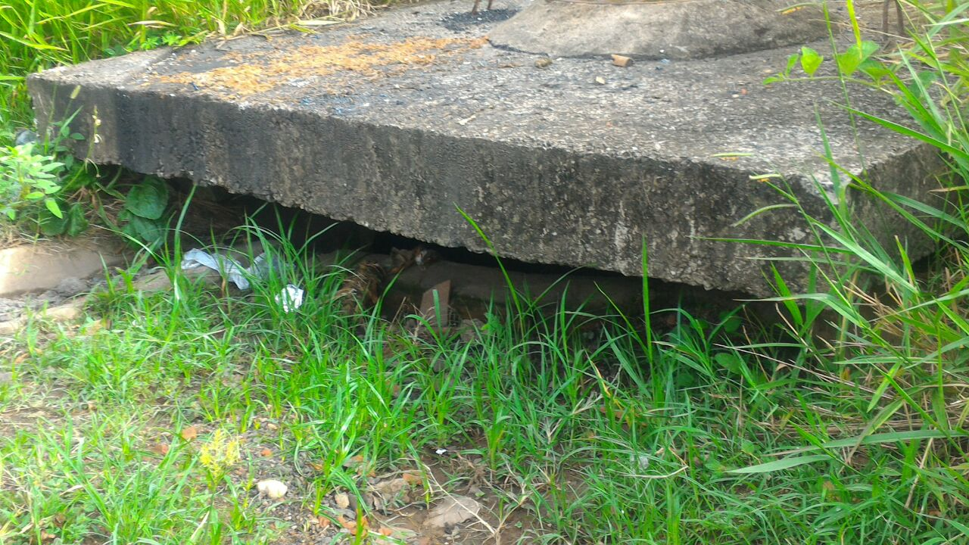

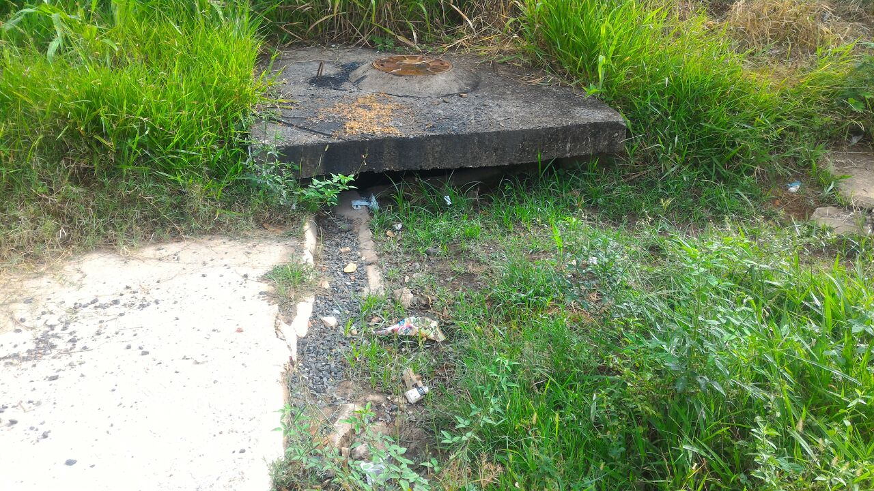

Conforme reivindicação e informações repassadas a este vereador pela população do bairro Parque do Lago, a boca de lobo existente no local acima supracitado não suporta o volume de água em dias de chuva, deixando, fazendo com que a água acumule e volte para a via, deixando o passeio público intransitável. Ainda segundo os moradores, o problema poderia ser resolvido ou amenizado com uma abertura maior da boca de lobo para a vazão adequada das águas pluviais. Deste modo, pedimos que seja feita vistoria in loco pelo setor responsável desta Prefeitura Municipal para adoção das medidas que julgarem necessárias para solução do problema.

Plenário “Dr. Tancredo Neves”, em 03 de março de 2.017.

JESUS VENDEDOR

-Vereador / Vice Presidente-

